Příkaz ředitele č. xx/2015
Příloha č. 2: Postup při pořízení inventurních stavů prádla
a tisku inventurního soupisu prádla v programu QI.

K evidenci skutečných stavů prádla má přístup pouze osoba, která má do programu QI nastaveno příslušné oprávnění.
Skutečné stavy prádla zadáte v programu QI přes formulář Řízení skladů (z Hlavní nabídky Sklady – Řízení skladů) na svém skladu prádla (v našem případě C32), na záložce Inventury, uzávěrky po stisknutí tlačítka Inventury. V zobrazeném formuláři se zobrazí sklad prádla pro příslušnou kliniku:
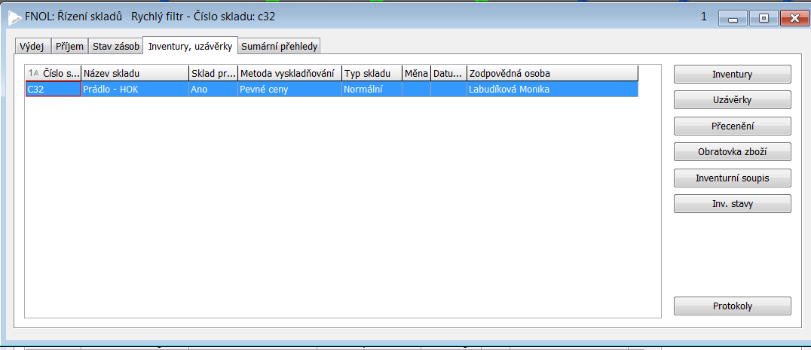

Po stisknutí tlačítka Inventury se zobrazí formulář Sklady – inventury skladu, ve kterém vyhledáte řádek s datem aktuální inventury (u této inventury je uveden Stav inventury Zahájena) a stisknete tlačítko Inventurní stavy:
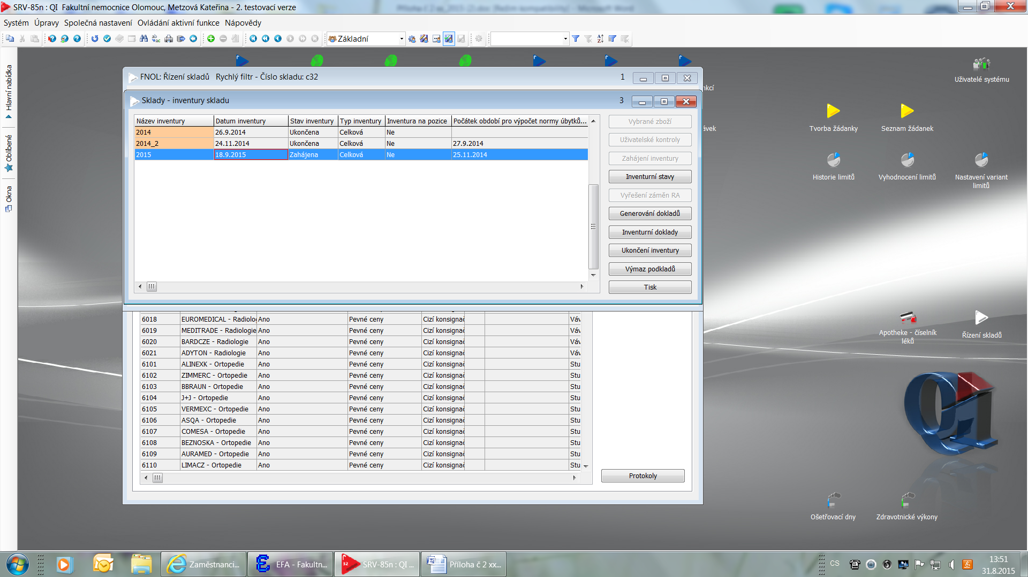

Zobrazí se formulář Sklady – vkládání inventurních stavů, do kterého zapíšete počty kusů jednotlivých položek prádla za celou kliniku (příp. oddělení) celkem:
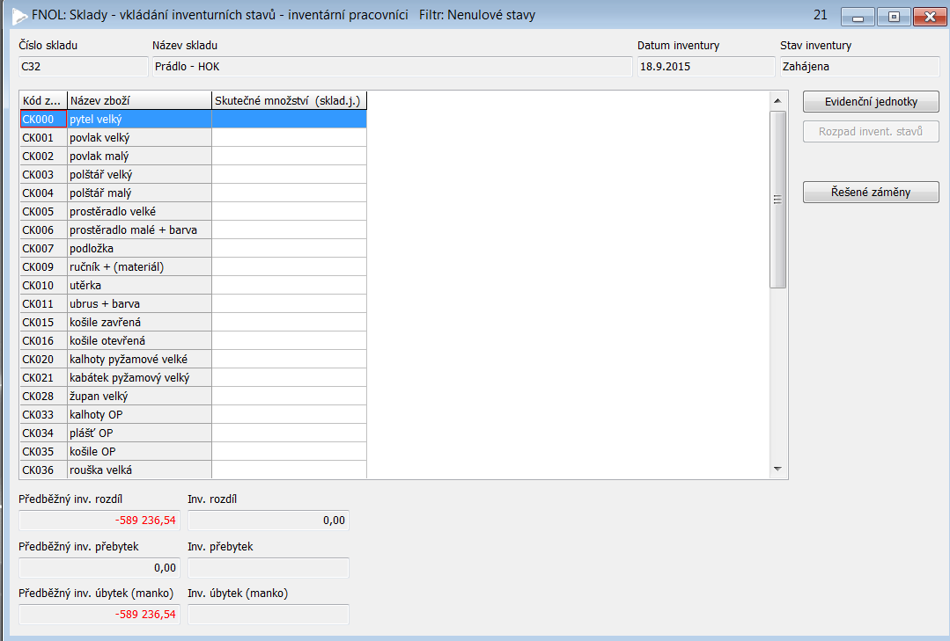
Po vyplnění skutečných stavů prádla vytisknete přes ikonu tiskárny v horní liště sestavu
Inventurní soupis prádla (pomocí tlačítka Náhled nebo Spustit):
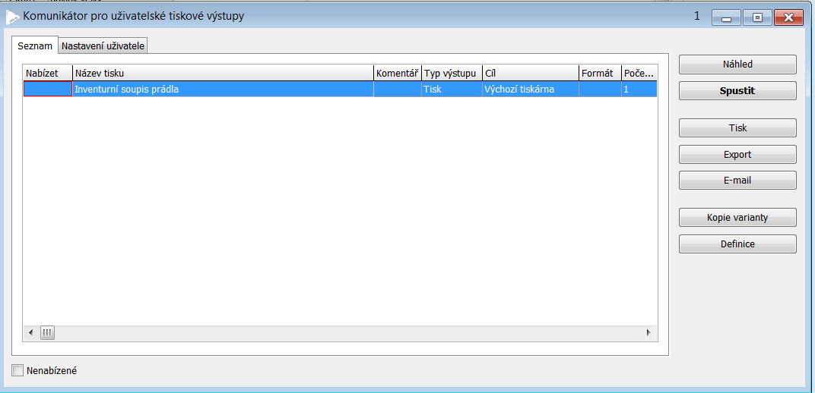

Zobrazenou sestavu Inventrurní soupis prádla vytiskněte a opatřenou podpisem doručte vedoucí provozu prádelny.
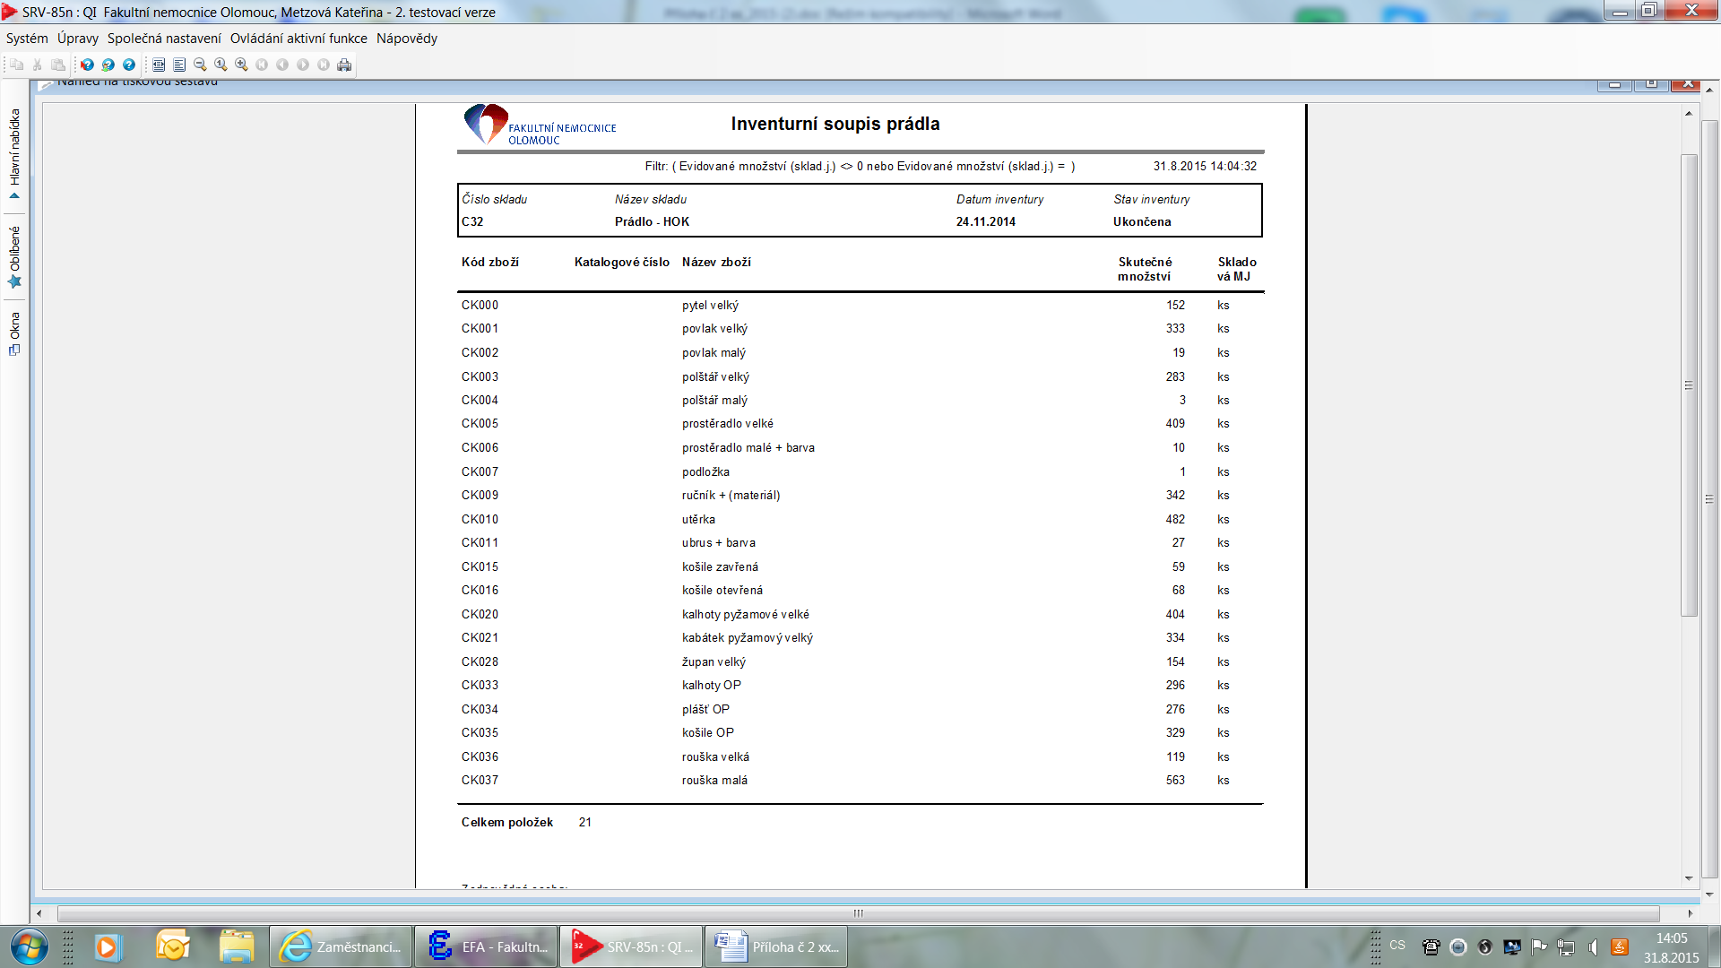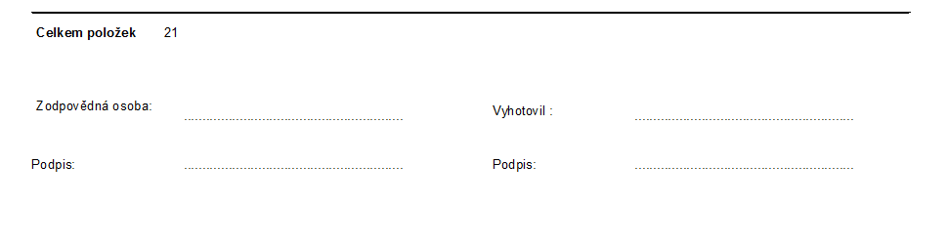
Zpracovala: Ing. Novák Libor, OEIS
tel.kontakt :6477

